Лабораторная работа №2

по дисциплине «Операционные системы компьютера»

на тему: «Управление процессами и обмен данными между ними»

Студент: Слонова А.Д.
Группа: М8О-201БВ-25
Преподаватель: Миронов Е.С.
Дата:
Оценка:

СОДЕРЖАНИЕ
СОДЕРЖАНИЕ 2
Задание 3
Ход работы 6
Написание файла child1.c 6
Написание файла child2.c 6
Написание файла parent.c 6
Вывод 8

Задание
Составить и отладить программу на языке Си, осуществляющую работу с процессами и взаимодействие между ними в одной из двух операционных систем. В результате работы программа (основной процесс) должен создать для решение задачи один или несколько дочерних процессов. Взаимодействие между процессами осуществляется через системные сигналы/события и/или каналы (pipe).
Необходимо обрабатывать системные ошибки, которые могут возникнуть в результате работы.
Приложена схема организации межпроцессорного взаимодействия.
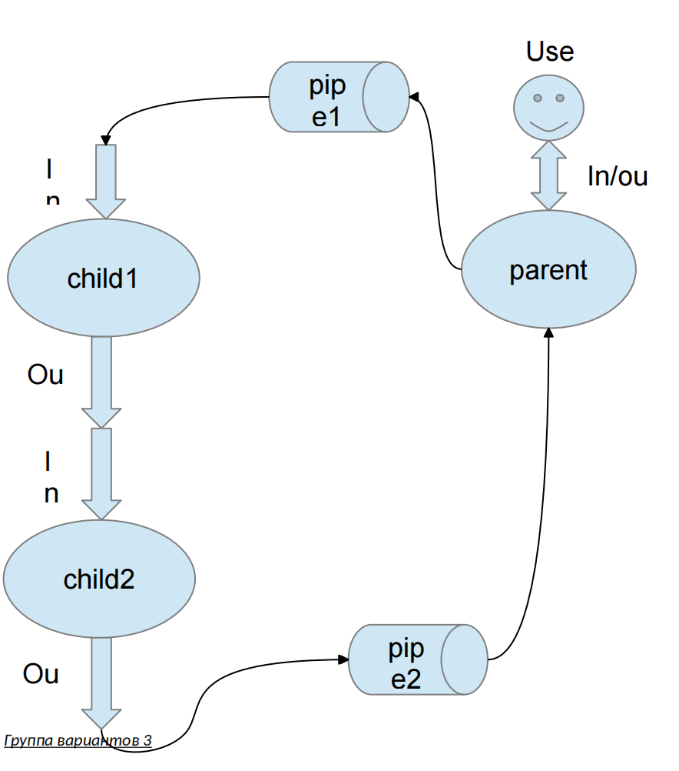
Рис. 1

Родительский процесс создает два дочерних процесса. Перенаправление стандартных потоков ввода-вывода показано на картинке выше. Child1 и Child2 можно «соединить» между собой дополнительным каналом. Родительский и дочерний процесс должны быть представлены разными программами.
Родительский процесс принимает от пользователя строки произвольной длины и пересылает их в pipe1. Процесс child1 и child2 производят работу над строками. Child2 пересылает результат своей работы родительскому процессу. Родительский процесс полученный результат выводит в стандартный поток вывода.
Child1 переводит строки в нижний регистр. Child2 превращает все пробельные символы в символ «_».
Цель работы: Приобретение практических навыков в управлении процессами в ОС и беспечении обмена данных между процессами посредством каналов.

Ход работы

Написание файла child1.c
Была создана программа, реализующая перевод строки, полученной со ввода, в нижний регистр. Строка считывается в буфер, программа проходится посимвольно по считанной строке и каждый буквенный символ верхнего регистра переводит в нижний посредством арифметики ASCII-кодов, после чего заменяет его в строке. Результирующая строка выводится.

Написание файла child2.c
Была создана программа, реализующая перевод всех пробельных символов строки, полученной со ввода, в символ «_». Строка считывается в буфер, программа проходится посимвольно по считанной строке и каждый встреченный пробельный символ заменяет в строке на символ «_». Результирующая строка выводится.

Написание файла parent.c
Была создана программа, реализующая управление потоками и данными, а также взаимодействие с пользователем.
Открываются три канала: для передачи данных между parent и child1, child1 и child2, child2 и parent. Проверяется успешность открытия каналов.
Далее создаётся дочерний процесс child1. В дочернем процессе STDIN дублируется в pipe между parent и child1 для чтения, STDOUT - в pipe между child1 и child2 для записи. После этого для дочернего процесса закрывается чтение и запись во все каналы. Запускается исполняемый файл child1.c. Все операции сопровождаются необходимыми проверками на успешность.
В родительском процессе закрываются pipe между parent и child1 для чтения, а pipe между child1 и child2 - для записи.
Создаётся дочерний процесс child2. В дочернем процессе STDIN дублируется в pipe между child1 и child2 для чтения, STDOUT - в pipe между child2 и parent для запиcи. После этого для дочернего процесса закрывается чтение и запись во все каналы, остававшиеся на момент его создания открытыми в родительском канале. Запускается исполняемый файл child2.c. Все операции сопровождаются необходимыми проверками на успешность.
В родительском процессе закрываются pipe между child1 и child2 для чтения, а pipe между child2 и parent - для записи.
Открывается для записи содержимое канала между parent и child1. Строки, вводимые пользователем, считываются в буфер и передаются в канал. После содержимое канала закрывается.
Открывается для чтения содержимое канала между child2 и parent. Полученные при чтении строки выводятся. После содержимое канала закрывается.
В программе родительского процесса указывается ожидание обоих дочерних процессов.

Вывод
В работе было изучено создание в языке Си нескольких процессов, межпроцессорного взаимодействия и передачи данных между процессами.
Основной сложностью при выполнении работы была необходимость понять, как реализовать создание более, чем одного дочернего процесса и их корректное взаимодействие. Также изначально оказалось несколько неочевидным, что ожидание дочерних процессов в родительском должно быть прописано уже после создания и реализации взаимодействия с обоими дочерними процессами.

